**Vrijheidsgraden: De beperkende factor in robotica.**

25 mei 2024 - Simons Ruben

**Wat zijn vrijheidsgraden?**

Vrijheidsgraden beschrijven de verschillende manieren waarop een object kan bewegen in de ruimte. Vrijheidsgraden zijn een van de meest essentiële aspecten bij het ontwerpen van machines en robots.

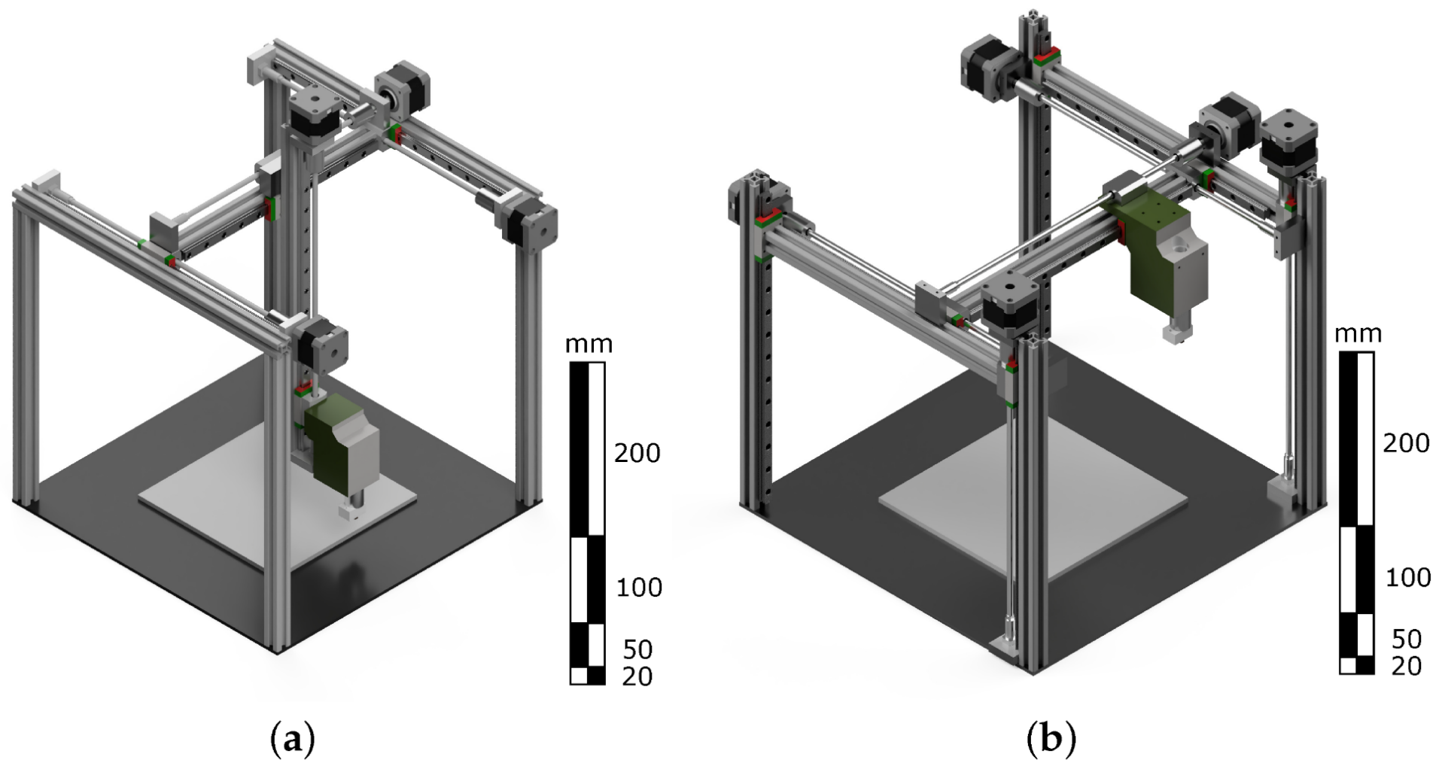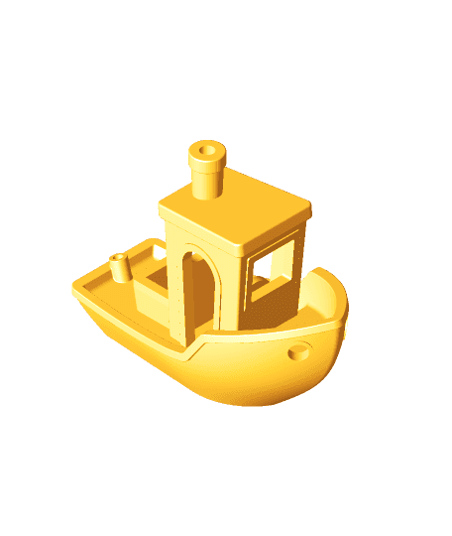

**Printkop**

**Bodemplaat**



Een machine zoals een 3D-printer smelt een strook plastic, en duwt dit vervolgens uit de printkop. De effectoren van de 3D-printer zijn op zo’n manier onderling verbonden zodat de printkop zeer nauwkeurig kan bewegen. Deze bewegingen langs assen worden translatiebewegingen genoemd.

**De 3 translatiebewegingen:**

***x-as:*** Vooruit achteruit

***y-as:*** Links rechts

***z-as:*** Omhoog omlaag

Deze drie vrijheidsgraden zorgen ervoor dat de printkop zich op alle posities in de ruimte kan bevinden, maar niet zonder problemen.

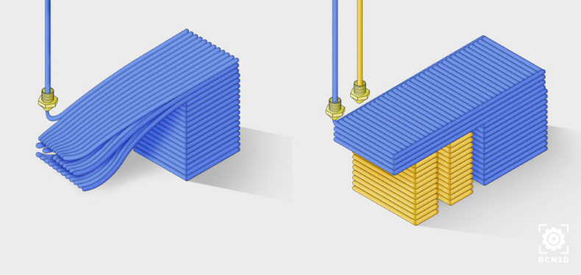

Bij 3D-printen komt een overhang regelmatig voor. Bij een overhang mislukken 3D-prints zeer vaak. Om dit te vooromen kan men ondersteuning toevoegen, maar dit vereist extra materiaal (geel in de afbeelding). Dit extra materiaal wordt verrekend in de eindprijs van het product. Hierdoor lopen de kosten voor een 3D-print hoog op.

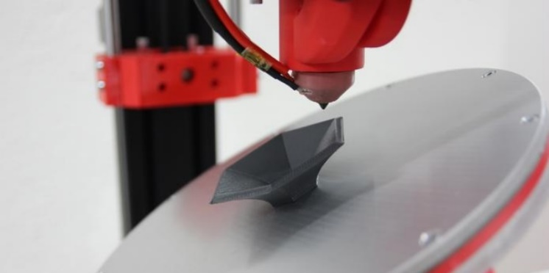

Om printfouten bij een overhang te voorkomen kan men de bodemplaat laten kantelen. Dit zie je in de afbeelding hierboven. Bekijk ook de gekromde pijltjes rond het bootje in de afbeelding links. De benamingen van de 3 rotatiebewegingen werden ontleend van de scheepsvaart.

**De 3 rotatiebewegingen:**

***

Elk voorwerp kan zich dus op 6 verschillende manieren bewegen (3 transitiebewegingen + 3 rotatiebewegingen). Dit noemen we de 6 vrijheidsgraden van dit voorwerp.

**Waarom zijn vrijheidsgraden zo belangrijk bij robots?**

Elk los onderdeel van een robot heeft 6 vrijheidsgraden. Voor je de voet vastmaakt aan de robot, kan hij op 6 manieren bewegen. (3 translatiebewegingen en 3 rotatiebewegingen) Vanaf het moment dat je de voet vastmaakt aan het been, beperk je een aantal van die bewegingen. Stel dat je de voet vastmaakt aan het been met een scharnier. In dat geval zal de voet nog maar om 1 as kunnen draaien. Om deze beweging te controleren kan er een elektrische motor worden gebruikt. Al deze systemen (motoren, scharnieren, enz.) moeten uiteraard betaald worden. Dus, maak je een robot met veel scharnieren of veel andere bewegings-mogelijkheden, dan zal de robot al snel veel kosten.

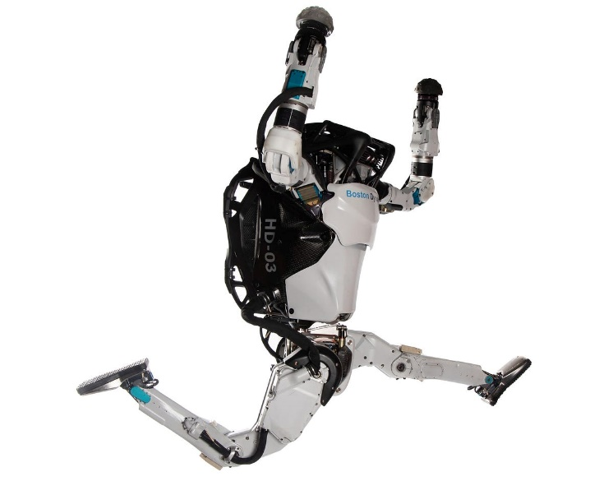

Ook moeten al deze bewegingsmogelijkheden aangestuurd worden. Hiervoor moet het brein van de robot veel en zeer snel kunnen rekenen. Dit kan wel eens mislopen, zoals je ziet in de afbeelding onderaan. Wat als de robot valt? Wel, dan hoop je dat er niks stuk gaat. Want elke scharnier en bewegingsmogelijkheid die je robot heeft is een potentiële plaats dat je robot stuk gaat.

